АДГ Пламен Цветков представя Зона 13:

Зона 13 включва ”РК Русе , РК Силистра, РК Русе – Дунав и РК Тутракан, в които членуват общо 78 ротарианци. Дамите са 6. Четирима са почетните членове на клубовете. До края на ротарианската година се подготвя привличането още 8 ротарианци, сред които да преобладават жените

Всеки от клубовете, воден от нуждите на своята общност осъществява своите проекти, като сред последните са:

**I. РК Русе**

1.Продължава проектът за ранна диагностика на рака на простатата. Целта е колкото може повече мъже в рискова възраст да се прегледат безплатно, за да се намали смъртността причинена от заболяването. От началото на проекта преди 10 години, до момента са били прегледани повече от 2000 мъже.

От две години насам в скрининга е добавен и ракът на гърдата. Обхванати са над 1000 жени.

2.Подмяна на стъклените витражи на църквата „Свети Георги” в гр. Бяла. Стойността на проекта е 6 000 лв.

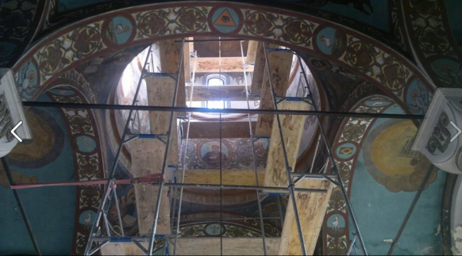

На снимката: Витражи в църквата „Свети Георги” – гр. Бяла

3. Изработване и монтиране на пейки и кошчета в двора на няколко русенски училища, като целта е децата да получат нормални условия за отдих и да придобият навици за опазване на околната среда.

4. Подпомогнати са деца от Английската гимназия „Гео Милев” със стипендии на обща стойност 2000 лв.

5.Предстои и вече се работи по проектите за поставяне на знак на РОТАРИ ИНТЕРНЕШЪНЪЛ, на входа на Русе по повод 80 годишнината от чартирането на първия РК в гр. Русе, както и издаването на книга "80 години Ротари в Русе", която вече е в етап - подготовка за печат.

**II. РК Русе – Дунав**

1. Проведе се третото издание на Есенно дунавско барбекю, една успешна форма на набиране на средства, за укрепване на ротарианското приятелство и за познаване и добър публичен имидж на Ротари сред гражданите на Русе.

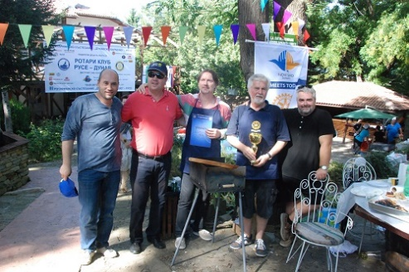

2. Изгражда се учебен кабинет за деца с увреждания в партньорство със сдружение „Свят за всички” в гр. Русе, което включва и закупуване на компютърни системи за децата, които посещават специалистите от сдружението – психолог, терапевт и др. Стойност на проекта: 6000 лева.

3. Подпомага се детски хор „Дунавски вълни” към Младежки дом – Русе, за участие в международни фестивали. Стойността на проекта е 3000 лв.

4. Възстановена беше чешма в района на Градски хали в гр.Русе. Новото съоръжение отговаря на важна за русенци нужда в екстремните летни горещини, но и популяризира ротарианството, чрез логото на Ротари Интернешънъл. Стойност на проекта - 6 500 лв.

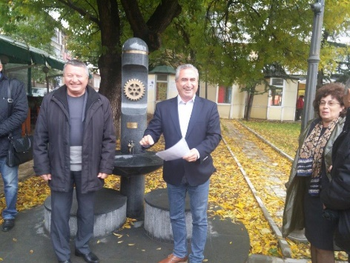

На снимката: Откриване на чешмата в присъствието на ДГ Нина Митева, зам.-кметът на община Русе Димитър Наков и Президентът на РК „Русе-Дунав” Любен Пенев

През годините РК „Русе – Дунав” оборудва и реновира 7 физкултурни салона и спортни площадки в средни училища в гр. Русе. Общата им стойност е над 100 000 лв.

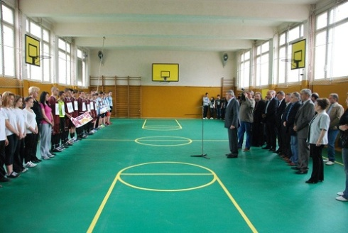

На снимката: Президентът Димитър Великов открива обновения салон на ПГДВА „Йосиф Вондрак” – Русе.

**III. Проекти на РК Тутракан**

1.Проектиране и построяване на часовникова кула.

2.Даряване на средства за ремонт на ОАРИЛ гр.Тутракан.

3.Даряване на проектор за нуждите на едно от местните СОУ „Христо Ботев”.

Един от значимите проекти на клуба е закупуване на кувьоз за неонатологично отделение към родилно отделение при МБАЛ-Тутракан, където се раждат около 500 бебета годишно, като недоносените от тях са около 80-100. Стойността на проекта е 12 000 лв.

**IV. РК Силистра**

1.Закупено е оборудване и техника за Преходна къща „Резилианс“, където живеят жертви на насилие и трафик на хора. Стойността на проекта е 1 500 лв. Той е продължение на идеята на ротарианците от крайдунавския град за подпомагане на деца, мъже и жени в трудно социално и битово положение.

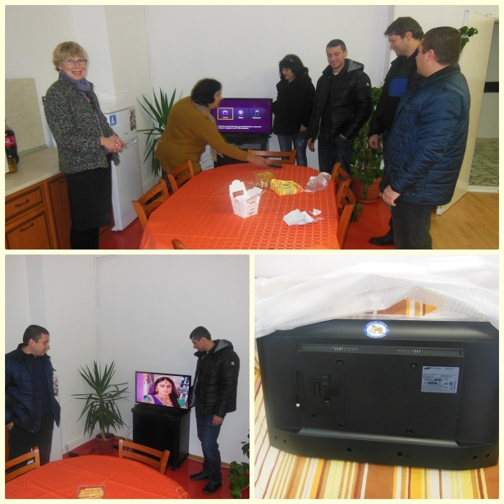

На снимката: Преходна къща „Резилианс“ и дареното оборудване

От 15 години РК Силистра подпомага деца в неравностойно положение, в проект „Уикенд за 80 деца от Дома за деца без родителска грижа „ Димчо Дебелянов”.

Клубът е набрал и дарил средства и за детската млечна кухня в гр.Силистра, за отделения в МБАЛ Силистра, за спортни клубове, училища, читалища, социални и др. заведения.

Клубовете в зоната активно работят за развитие на членството. През последните седмици към нас се присъединиха нови ротарианци в РК Русе – Дунав, РК Русе и РК Силистра.

Клубна асамблея по прием на 2 нови членове в РК „Русе – Дунав”:

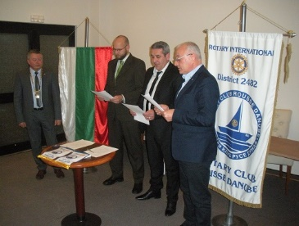 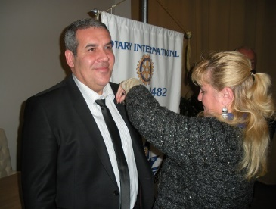 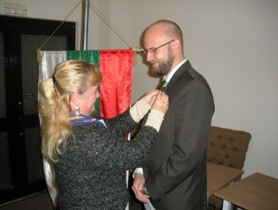

На снимките: Новите ни приятели Генади Георгиев и Андрей Димитров, получават значки от Председателя на Комитета за Ротарианско приятелство Ирена Бонева

Новите ротарианци са доказани професионалисти в своите области. Генади Георгиев работи в сферата на производството на съоръжения и изграждане на детски площадки. Андрей Димитров работи в сферата на туризма. И двамата са семейни, като Генади има двама сина. Като нови членове на РК „Русе – Дунав” имат амбицията да допринесат за осъществяването на мисията на клуба – „Подпомагане на подрастващите от Русе” .

Новоприетите членове имаха честта да положат своите клетви като ротарианци, в присъствието на всички Дистриктни офицери от Зона 13 , Президентите и Секретарите от зоната, както и Президентите на Ротаракт и Интеракт в Русе.

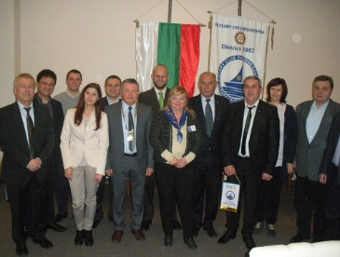 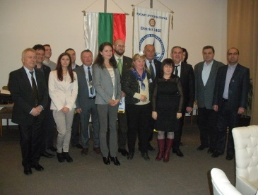 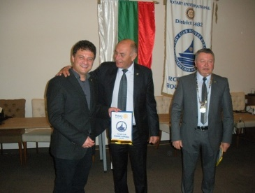 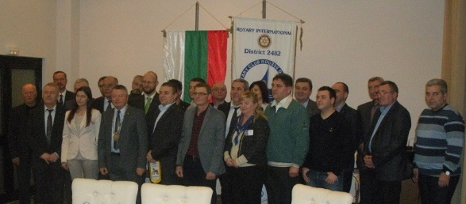

На снимките: Офицерите от Зона 13 заедно с клубните президенти и секретари на клубна асамблея в Русе

Клубовете в зоната имат утвърдена традиция в работата с Фондация Ротари. Предвидените за тази година вноски към фондацията са в размер на 6200 $. Към 31.12.2015 г направените вноски във фондация „Ротари“ са в размер на 3000 долара.

На клубни асамблеи бяха връчени награди PHF на трима ротарианци

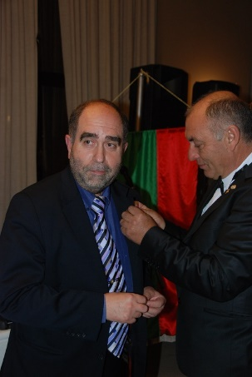 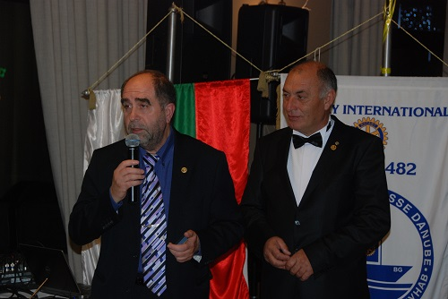

На снимката: Владимир Колев от РК „Русе- Дунав” получава от АГ Пламен Цветков PHF +4

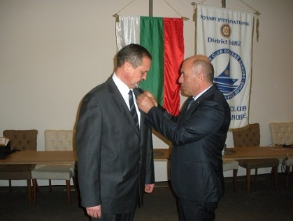

На снимката: Красимир Вълчев от РК „Русе- Дунав” ” получава от АГ Пламен Цветков PHF +1